UI框架设计文档

1、UI脚本目录结构
Assets/GameMain/UIManager/Sprics/UIPanel
为存放UI脚本目录

BasePanel.cs 为基类{

UIType
{
Path （面板路径）
Name(面板名称)
LayerType(面板层级)
}

public GameObject ActiveObj; 面板界面的对象
}
2、UIMethod工具类
由于我们的BasePanel没有继承MonoBehaviour 预制体无法挂载界面，所以我们要调用组件的话需要用到UIMethod来实现我们要用的方法 后续根据需求开发相应功能
- FingObjectInChild 查找自身的子对象
- AddOrGetComponent 查找自身的组件
- GetOrAddSingleComponentInChild 从目标Panel的子物体中，根据子物体的名称获得对应组件
- InstantiatePrefab 在你传入的父对象下生成预制体

3、UI面板的使用与创建
- 在创建面板的时候面板需要添加CanvasGrop组件
- 创建的脚本要继承BasePanel
- 用到数据的话需要在Assets/GameMain/UIManager/Sprics/UIModel目录下创建 XXModel脚本在ModelMgr的 LoadAll()里面注册Model
- 属性和构造函数格式要正确
- 具体可以参考Assets/GameMain/UIManager/Sprics/UIPanel/MainPanel.cs下的脚本如何使用

实例 （在生成构造函数的时候 base里面的参数可能会跟你生成的uIType不一样 需要注意改成一样的）
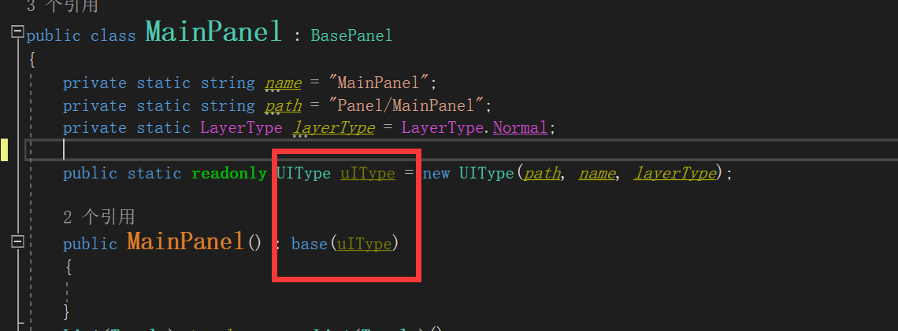

- UIModel的使用
- 在Assets/GameMain/UIManager/Sprics/UIModel文件下创建 对应的XXModel脚本，需继承BaseModel
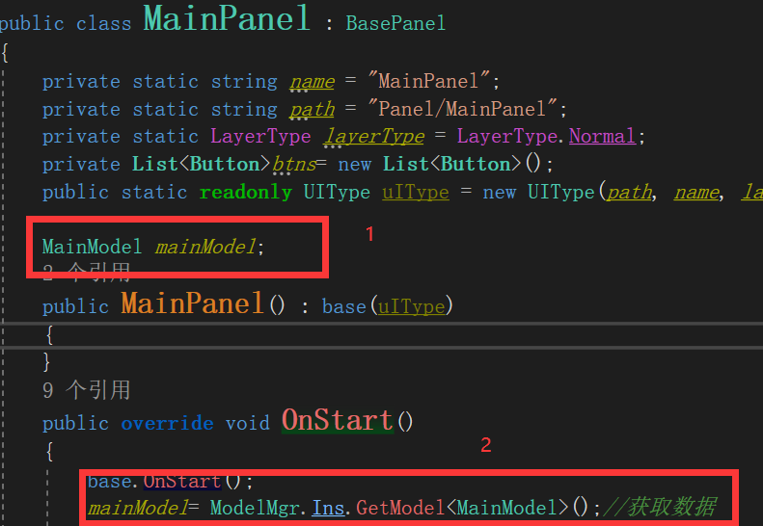
- 举例使用

5、UI面板的打开和关闭
Push（）；//打开面板
Pop(false);//关闭当前面板
Pop（true）;//关闭所有面板
- 在项目中，我们打开需要用到UIMagr 里面的Push方法

2.关闭面板

3.10号 遇到的问题
无法从外界调用面板里面的方法
解决方法 使用消息中心
3.11.
修改Canvas的模式到时摇杆偏移量计算失误
解决方案 生成一个新的Canvas 放摇杆

